Cena Evalda Schorma

za původní hru, dramatizaci či překlad

Uzávěrka nominací: 31. března 2025!

- Cena je určena pro studenty DAMU, JAMU, FFUK, FFMU, FFUP, FPF a Konzervatoří za původní hru, dramatizaci či překlad.
- Projekty hodnotí komise na základě nominace a cenu spojenou s finanční odměnou uděluje DILIA autorovi (kolektivu).
- Nominována mohou být tato díla:
- původní hra
- překlad hry (do češtiny dosud nepřeložené)
- dramatizace
- Dílo může nominovat jakákoli fyzická osoba, zejména však pedagogové a studenti výše uvedených škol a divadelní odborná veřejnost.
- Nominace musí obsahovat zdůvodnění, kontakt na nominujícího a nominovaného, samotný text, který je nominován, a jeho anotaci/synopsi (cca ½ normostránky). Doručena musí být jednak v písemné formě na adresu DILIA, Krátkého 1, Praha 9, a také e-mailem na adresu spalova@dilia.cz, nejpozději do 31. března 2025.

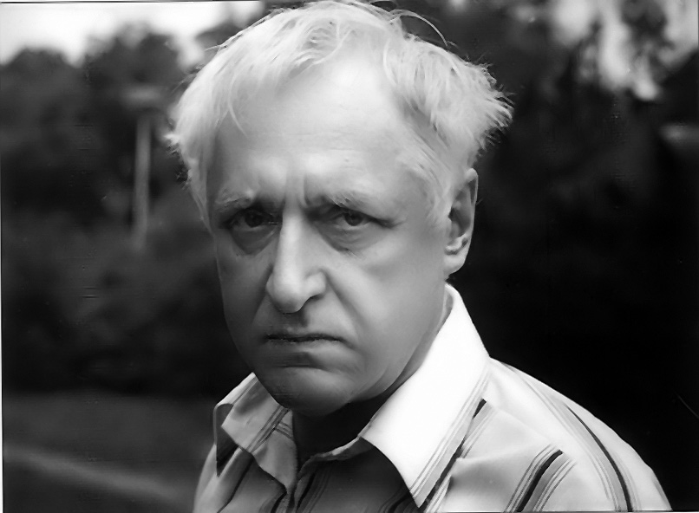

Evald Schorm (15. prosince 1931 - 14. prosince 1988):
„Každý je v tom sám. V tom zmáhání dvou nepřátel. Sebe a skutečnosti.“

Hlavní cíle Ceny Evalda Schorma:
Základním cílem je podpora a motivace mladých autorů a překladatelů v jejich autorské práci. Díky Ceně Evalda Schorma se jejich díla mohou dostat do širšího divadelního kontextu, než je samotná akademická půda. Cena Evalda Schorma se během své existence stala vedle Ceny Alfréda Radoka prestižním oceněním, uznávaným nejen v Čechách, ale i v zahraničí.
Texty oceněné Cenou Evalda Schorma se doposud dočkaly více než 50 divadelních inscenací (např. Národní divadlo Praha, Národní divadlo moravskoslezské Ostrava, Švandovo divadlo, Studio Ypsilon, A studio Rubín, Městské divadlo Zlín, Divadlo Antonína Dvořáka v Příbrami) a desítky rozhlasových inscenací.
